18 ans Casino

Je traverse la grande salle des joueurs ordinaires. Enfin, je vais pénétrer dans la salle réservée aux grands joueurs.
Cérémonial extraordinaire. Tenue de soirée. Papa me présente au directeur du Casino. Passeports. Livret de famille. Papa signe l’autorisation (Je suis mineur).
Passage devant le physionomiste qui sera, parait-il, capable de reconnaître mon visage, même dans 10 ans.
Papa connaît bien la gestion des casinos.
-Ici, sauf coup fourré, il n’y a qu’un gagnant, c’est le casino.
-La Roulette rapporte 1/36ème soit 2,78% bruts. La Boule 1/9ème soit 11.11%. Le Blackjack est plus aléatoire car dépend de l’habileté des joueurs, mais avec un bon croupier, on peut espérer dans les 5%.
Dans la salle, un spectacle extraordinaire : Des rombières alourdies par leurs maquillages et leurs bijoux, des Call-girls, des flambeurs, des risque tout….
Plusieurs millions sont joués à chaque coup. Le stress se lit sur les visages.
Leur cœur peut claquer.
J’ai du mal à comprendre, car comme Papa, je joue pour le Plaisir et non pour Gagner.
Certains quittent la salle complètement plumés. Papa compte quelques clients parmi les joueurs :
-Ne t’en fais pas, ils ont de la réserve.

Nous quittons la salle. Heureux. Quel film passionnant !
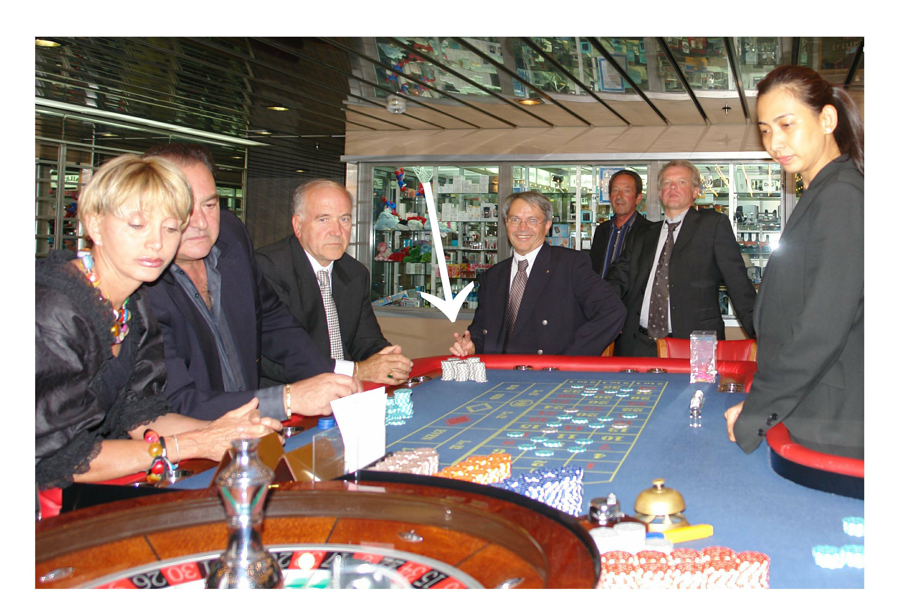
2006 Tout va bien pour Tricotin
Rien ne va plus (pour les autres joueurs)

© tricotin.net/Histoires 18/08/07 1870

